2022年度
通江县诺水河镇人民政府
部门决算

目录

公开时间：2023年8月28日

第一部分 部门概况 3
一、部门职责 3
二、机构设置 3
第二部分 2022年度部门决算情况说明 4
二、收入决算情况说明 4
三、支出决算情况说明 5
四、财政拨款收入支出决算总体情况说明 6
五、一般公共预算财政拨款支出决算情况说明 6
六、一般公共预算财政拨款基本支出决算情况说明 11
七、“三公”经费财政拨款支出决算情况说明 12
八、政府性基金预算支出决算情况说明 13
九、国有资本经营预算支出决算情况说明 14
十、其他重要事项的情况说明 14
第三部分 名词解释 15
第四部分 附件 21
第五部分 附表 71
一、收入支出决算总表 71
二、收入决算表 71
三、支出决算表 71
四、财政拨款收入支出决算总表 71
五、财政拨款支出决算明细表 71
六、一般公共预算财政拨款支出决算表 71
七、一般公共预算财政拨款支出决算明细表 71
八、一般公共预算财政拨款基本支出决算表 71
九、一般公共预算财政拨款项目支出决算表 71
十、政府性基金预算财政拨款收入支出决算表 71
十一、国有资本经营预算财政拨款收入支出决算表 71
十二、国有资本经营预算财政拨款支出决算表 71
十三、财政拨款“三公”经费支出决算表 71

第一部分 部门概况

一、部门职责
一是落实政策。宣传、落实好党的路线、方针、政策和国家的法律、法规，稳定农村基本经济制度，坚持依法行政，推进政务公开，加强对村民委员会的指导，提高、培育村民委员会自治能力。
二是维护稳定。要坚持“立党为公、执政为民”，紧紧围绕实现和维护群众利益开展工作，突出解决人民群众最关心、最直接、最现实的利益问题。加强社会治安综合治理，加强对突发事件的预警和管理，建立健全各种应急机制，加强民事纠纷调解，化解农村社会矛盾，开展农村扶贫和社会救助，切实保障农民合法权益，维护农村社会稳定。
三是加强管理。加强民政、教育、科技、文化、卫生、计划生育、安全生产、劳动保障和乡村规划等社会管理，加强社会主义精神文明建设，做好防灾减灾工作，加强环境保护，努力改善农村人居环境，不断提高农村人口素质和农民生活质量。

二、机构设置
通江县诺水河镇人民政府无下属二级单位。

第二部分 2022年度部门决算情况说明
一、收入支出决算总体情况说明
2022年度收、支总计2,820.62万元。与2021年相比，收、支总计各减少1,885.42万元，下降40.1%。主要变动原因是项目减少。
（图1：收、支决算总计变动情况图，单位：万元）

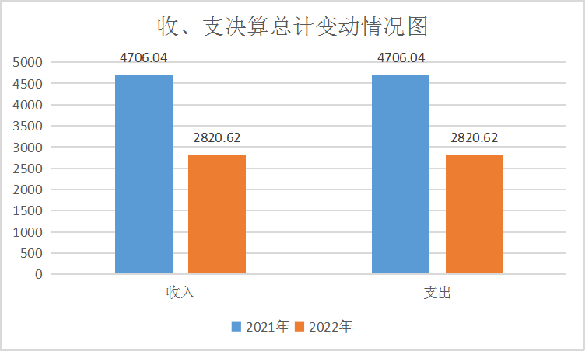

二、收入决算情况说明
2022年本年收入合计2,820.62万元，其中：一般公共预算财政拨款收入2,820.62万元，占100%。
（图2：收入决算结构图，单位：万元）
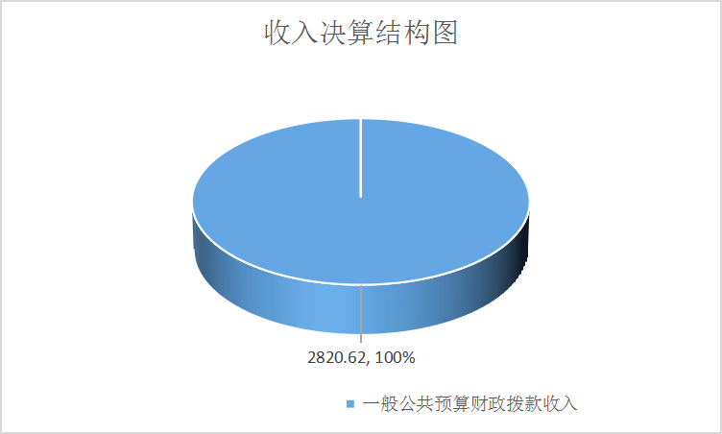

三、支出决算情况说明
2022年本年支出合计2,820.62万元，其中：基本支出2,204.82万元，占78.2%；项目支出615.8万元，占21.8%；。
（图3：支出决算结构图，单位：万元）

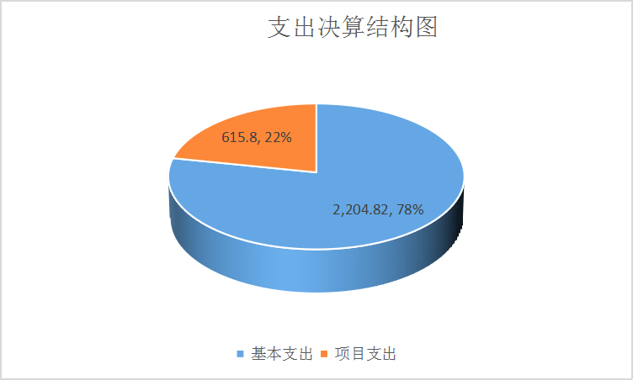

四、财政拨款收入支出决算总体情况说明
2022年财政拨款收、支总计2,820.62万元。与2021年相比，财政拨款收、支总计各减少1,884.82万元，下降40.1%。主要变动原因是项目减少。
（图4：财政拨款收、支决算总计变动情况，单位：万元）

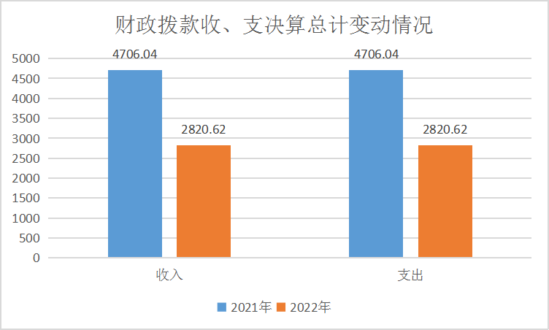

五、一般公共预算财政拨款支出决算情况说明
（一）一般公共预算财政拨款支出决算总体情况。
2022年一般公共预算财政拨款支出2,820.62万元，占本年支出合计的100%。与2021年相比，一般公共预算财政拨款支出减少1,868.98万元，下降39.9%。主要变动原因是项目减少。
（图5：一般公共预算财政拨款支出决算变动情况，单位：万元）

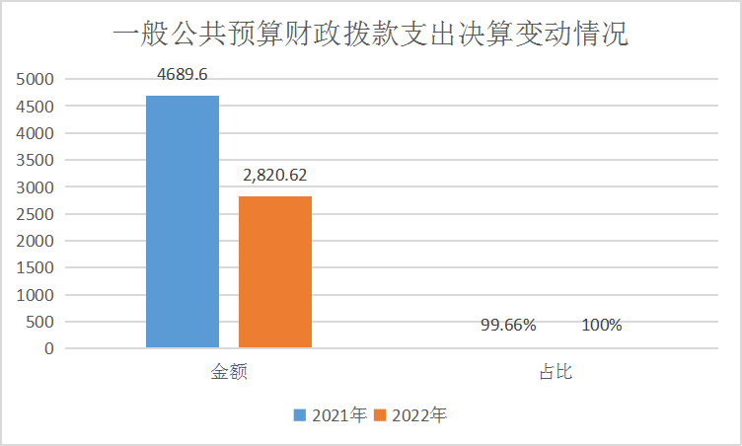

（二）一般公共预算财政拨款支出决算结构情况。
2022年一般公共预算财政拨款支出2,820.62万元，主要用于以下方面: 一般公共服务支出1,010.08万元，占35.8%；社会保障和就业支出131.2万元，占4.7%；卫生健康支出104.4万元，占3.7%；城乡社区支出26.87万元，占1%；农林水支出1,331.3万元，占47.2%；住房保障支出210.76万元，占7.5%；灾害防治及应急管理支出6万元，占0.2%。
（图6：一般公共预算财政拨款支出决算结构，单位：万元）
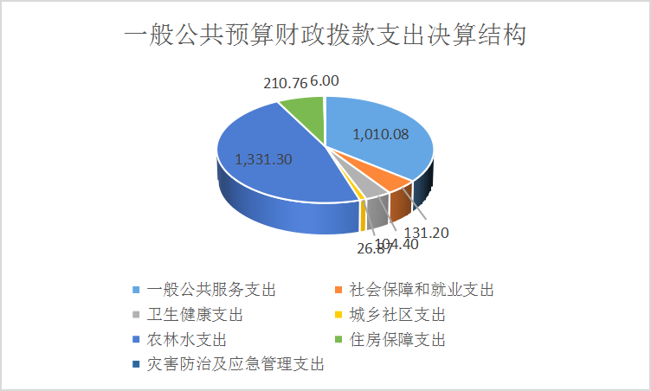
（三）一般公共预算财政拨款支出决算具体情况。
2022年一般公共预算支出决算数为2,820.62万元，完成预算100%。其中：
1.一般公共服务支出（类）人大事务（款）行政运行（项）: 支出决算为18.34万元，完成预算100%。
2.一般公共服务支出（类）人大事务（款）一般行政管理事务（项）: 支出决算为0.48万元，完成预算100%。
3.一般公共服务支出（类）政府办公厅（室）及相关机构事务（款）行政运行（项）: 支出决算为490.45万元，完成预算100%。
4.一般公共服务支出（类）政府办公厅（室）及相关机构事务（款）一般行政管理事务（项）: 支出决算为56.3万元，完成预算100%。
5.一般公共服务支出（类）政府办公厅（室）及相关机构事务（款）事业运行（项）: 支出决算为267.42万元，完成预算100%。

6.一般公共服务支出（类）财政事务（款）行政运行（项）: 支出决算为34.86万元，完成预算100%。

7.一般公共服务支出（类）财政事务（款）事业运行（项）: 支出决算为13.64万元，完成预算100%。
8.一般公共服务支出（类）纪检监察事务（款）行政运行（项）: 支出决算为35.13万元，完成预算100%。
9.一般公共服务支出（类）纪检监察事务（款）派驻派出机构（项）: 支出决算为12.39万元，完成预算100%。

10.一般公共服务支出（类）纪检监察事务（款）事业运行（项）: 支出决算为10.04万元，完成预算100%。

11.一般公共服务支出（类）党委办公厅（室）及相关机构事务（款）行政运行（项）: 支出决算为71.03万元，完成预算100%。

12.社会保障和就业支出（类）行政事业单位养老支出（款）机关事业单位基本养老保险缴费支出（项）: 支出决算为104.83万元，完成预算100%。

13.社会保障和就业支出（类）行政事业单位养老支出（款）机关事业单位职业年金缴费支出（项）: 支出决算为26.37万元，完成预算100%。

14.卫生健康支出（类）公共卫生（款）突发公共卫生事件应急处理（项）: 支出决算为24.64万元，完成预算100%。

15.卫生健康支出（类）行政事业单位医疗（款）行政单位医疗（项）: 支出决算为30.04万元，完成预算100%。

16.卫生健康支出（类）行政事业单位医疗（款）事业单位医疗（项）: 支出决算37.28万元，完成预算100%。

17.卫生健康支出（类）行政事业单位医疗（款）公务员医疗补助（项）: 支出决算6.46万元，完成预算100%。
18.卫生健康支出（类）行政事业单位医疗（款）其他行政事业单位医疗支出（项）: 支出决算5.99万元，完成预算100%。

19.城乡社区支出（类）城乡社区管理事务（款）其他城乡社区管理事务支出（项）: 支出决算26.87万元，完成预算100%。
20.农林水支出（类）农业农村（款）事业运行（项）: 支出决算324.57万元，完成预算100%。
21.农林水支出（类）农业农村（款）其他农业农村支出（项）: 支出决算60万元，完成预算100%。
22.农林水支出（类）巩固脱贫衔接乡村振兴（款）农村基础设施建设（项）: 支出决算130.6万元，完成预算100%。
23.农林水支出（类）巩固脱贫衔接乡村振兴（款）生产发展（项）: 支出决算100.28万元，完成预算100%。

24.农林水支出（类）巩固脱贫衔接乡村振兴（款）其他巩固脱贫衔接乡村振兴支出（项）: 支出决算26.5万元，完成预算100%。
25.农林水支出（类）农村综合改革（款）对村民委员会和村党支部的补助（项）: 支出决算609.35万元，完成预算100%。

26.农林水支出（类）农村综合改革（款）对村集体经济组织的补助（项）: 支出决算80万元，完成预算100%。
27.住房保障支出（类）保障性安居工程支出（款）农村危房改造（项）: 支出决算131万元，完成预算100%。
28.住房保障支出（类）住房改革支出（款）住房公积金（项）: 支出决算79.76万元，完成预算100%。
29.灾害防治及应急管理支出（类）自然灾害救灾及恢复重建支出（款）自然灾害救灾补助（项）: 支出决算6万元，完成预算100%。

六、一般公共预算财政拨款基本支出决算情况说明
2022年一般公共预算财政拨款基本支出2,204.82万元，其中：
人员经费1,790.38万元，主要包括：基本工资、津贴补贴、奖金、伙食补助费、绩效工资、机关事业单位基本养老保险缴费、职业年金缴费、其他社会保障缴费、其他工资福利支出、生活补助、医疗费补助、奖励金、住房公积金、其他对个人和家庭的补助支出等。
公用经费414.44万元，主要包括：办公费、印刷费、咨询费、手续费、水费、电费、邮电费、取暖费、物业管理费、差旅费、维修（护）费、租赁费、会议费、培训费、公务接待费、工会经费、福利费、公务用车运行维护费、其他交通费、其他商品和服务支出、办公设备购置费、其他资本性支出等。

七、“三公”经费财政拨款支出决算情况说明
（一）“三公”经费财政拨款支出决算总体情况说明
2022年“三公”经费财政拨款支出决算为11.35万元，完成预算100%；较上年减少6.65万元，下降36.9%。决算数与预算数持平。
（二）“三公”经费财政拨款支出决算具体情况说明
2022年“三公”经费财政拨款支出决算中，因公出国（境）费支出决算0万元，占0%；公务用车购置及运行维护费支出决算4.35万元，占38.3%；公务接待费支出决算7万元，占61.7%。具体情况如下：
（图7：“三公”经费财政拨款支出结构）
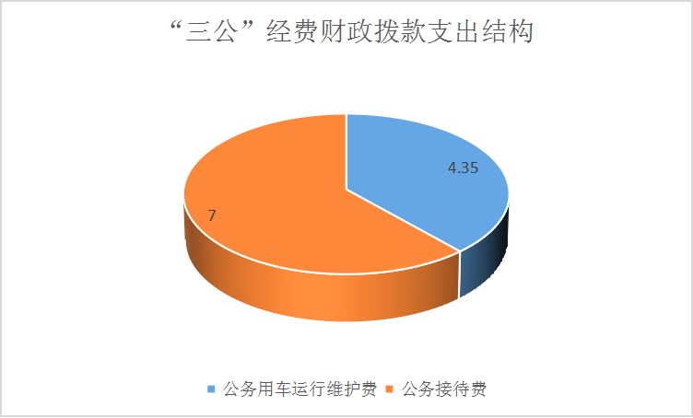
1.因公出国（境）经费支出0万元。
2.公务用车购置及运行维护费支出4.35万元，完成预算100%。公务用车购置及运行维护费支出决算比2021年减少4.65万元，下降51.7%。主要原因是压紧压实三公经费。
公务用车运行维护费支出4.35万元。主要用于执行公务时所需的公务用车燃料费、维修费、过路过桥费、保险费等支出。
3.公务接待费支出7万元，完成预算100%。公务接待费支出决算比2021年减少2万元，下降22.2%。主要原因是压紧压实三公经费。其中：
国内公务接待支出7万元。主要用于执行公务、开展业务活动开支的交通费、住宿费、用餐费等。国内公务接待300批次，1,700人次，共计支出7万元。

八、政府性基金预算支出决算情况说明
2022年政府性基金预算拨款支出0万元。

九、国有资本经营预算支出决算情况说明
2022年国有资本经营预算拨款支出0万元。

十、其他重要事项的情况说明
（一）机关运行经费支出情况
2022年，通江县诺水河镇人民政府机关运行经费支出0万元，与2021年决算数持平。
（二）政府采购支出情况
2022年，通江县诺水河镇人民政府政府采购支出总额0万元。
（三）国有资产占有使用情况
截至2022年12月31日，通江县诺水河镇人民政府共有车辆1辆，其中：副部（省）级及以上领导用车0辆、主要领导干部用车0辆、机要通信用车0辆、应急保障用车0辆、执法执勤用车0辆、特种专业技术用车0辆、离退休干部用车0辆、其他用车1辆。其中：其他用车主要是用于执法执勤。单价100万元（含）以上设备0台（套)。
（四）预算绩效管理情况。
根据预算绩效管理要求，本部门在2022年度预算编制阶段，组织对新增监测帮扶对象增收专项资金等21个项目开展了预算事前绩效评估，对11个项目编制了绩效目标。
组织对2022年度一般公共预算、行政事业性国有资产等全面开展绩效自评，形成通江县诺水河镇人民政府部门整体支出绩效自评报告、XX等专项预算项目绩效自评报告，其中，部门预算项目绩效管理总分50分，得分49分；专项资金预算项目绩效管理30分，得分29；绩效结果应用10分，得分10分；自评质量总分10分，得分10分。部门整体支出绩效评价得分98分，评价结论为“优”。

第三部分 名词解释
1.财政拨款收入：指单位从同级财政部门取得的财政预算资金。
2.事业收入：指事业单位开展专业业务活动及辅助活动取得的收入。
3.经营收入：指事业单位在专业业务活动及其辅助活动之外开展非独立核算经营活动取得的收入。
4.其他收入：指单位取得的除上述收入以外的各项收入。主要是利息收入等。
5.使用非财政拨款结余：指事业单位使用以前年度积累的非财政拨款结余弥补当年收支差额的金额。
6.年初结转和结余：指以前年度尚未完成、结转到本年按有关规定继续使用的资金。
7.结余分配：指事业单位按照会计制度规定缴纳的所得税、提取的专用结余以及转入非财政拨款结余的金额等。
8、年末结转和结余：指单位按有关规定结转到下年或以后年度继续使用的资金。
9、一般公共服务（类）政府办公厅（室）及相关机构事务（款）行政运行（项）: 指行政单位（包括实行公务员管理的事业单位）的基本支出。
10、一般公共服务（类）政府办公厅（室）及相关机构事务（款） 一般行政管理事务（项）: 指行政单位（包括实行公务员管理的事业单位）未单独设置项级科目的其他项目支出。
11、一般公共服务（类）政府办公厅（室）及相关机构事务（款）信访事务（项）: 指各级政府用于接待群众来信来访方面的支出。
12、一般公共服务（类）政府办公厅（室）及相关机构事务（款）事业运行（项）: 反映事业单位的基本支出。
13、一般公共服务（类）其他一般公共服务支出（款） 其他一般公共服务支出（项）: 反映上述项目未包括的一般公共服务支出。
14、教育支出（类）普通教育（款）学前教育（项）: 指各部门举办的学前教育支出。
15、教育支出（类）普通教育（款）小学教育（项）: 指各部门举办的小学教育支出。
16、教育支出（类）普通教育（款）初中教育（项）: 指各部门举办的初中教育支出。
17、教育支出（类）普通教育（款）其他普通教育支出（项）: 反映除上述项目以外其他用于普通教育方面的支出。
18、文化旅游体育与传媒（类）文化和旅游（款）其他文化和旅游支出（项）: 指其他用于文化旅游体育与传媒方面的支出。
19、社会保障和就业（类）行政事业单位养老支出（款）机关事业单位职业年金缴费支出（项）: 指机关事业单位实施养老保险制度由单位实际缴纳的职业年金支出。
20、社会保障和就业（类）行政事业单位养老支出（款）机关事业单位基本养老保险缴费支出（项）: 指机关事业单位实施养老保险制度由单位实际缴纳的基本养老保险支出。
21、社会保障和就业（类）就业补助（款）机关公益性岗位补贴（项）: 指符合条件的就业困难人员在公益性岗位就业给予的补贴支出。
22、社会保障和就业（类）就业补助（款）其他就业补助支出（项）:指其他用于就业补助的支出。
23、卫生健康（类）基层医疗卫生机构（款）乡镇卫生院（项）:指用于乡镇卫生院的支出。
24、卫生健康（类）基层医疗卫生机构（款）其他基层医疗卫生机构支出（项）:指其他用于基层医疗卫生机构的支出。
25、卫生健康（类）公共卫生（款）基本公共卫生服务（项）:指基本公共卫生服务支出。
26、卫生健康（类）行政事业单位医疗（款）行政单位医疗（项）:指财政部门安排的行政单位（包括实行公务员管理的事业单位）基本医疗保险缴费经费，未参加医疗保险的行政单位的公费医疗经费，按国家规定享受离休人员、红军老战士待遇人员的医疗经费。
27、卫生健康（类）行政事业单位医疗（款）事业单位医疗（项）:指财政部门安排的事业单位基本医疗保险缴费经费，未参加医疗保险的事业单位的公费医疗经费，按国家规定享受离休人员待遇的医疗经费。
28、卫生健康（类）行政事业单位医疗（款）公务员医疗补助（项）:指财政部门安排的公务员医疗补助经费。
29、农林水支出（类）农业农村（款）事业运行（项）:指用于农业事业单位基本支出，事业单位设施、系统运行与资产维护等方面的支出。
30、农林水支出（类）扶贫（款）农村基础设施建设（项）:指用于农村贫困地区乡村道路、住房、基本农田、水利设施、人畜饮水、生态环境保护等生产生活条件改善方面的支出。
31、农林水支出（类）扶贫（款）生产发展（项）:指用于农村贫困地区发展种植业、养殖业、畜牧业、农副产品加工业、林果基地建设等生产发展项目以及相关技术推广等方面的项目支出。
32、农林水支出（类）扶贫（款）其他扶贫支出（项）:指其他用于扶贫方面的支出。
33、农林水支出（类）农村综合改革（款）对村民委员会和村党支部的补助（项）:指各级财政对村民委员会和村党支部的补助支出，以及支持建立县级基本财力保障机制安排的村级组织运转奖补资金。
34、农林水支出（类）农村综合改革（款）对对村集体经济组织的补助（项）:指农村税费改革后对村集体经济组织的补助支出。
35、住房保障支出（类）保障性安居工程支出（款）农村危房改造（项）:指用于农村危房改造方面的支出。
36、住房保障支出（类）保障性安居工程支出（款）其他保障性安居工程支出（项）:指其他用于保障性住房方面的支出。
37、住房保障支出（类）住房改革支出（款）住房公积金（项）:指行政事业单位按人力资源和社会保障部、财政部规定的基本工资和津补贴以及规定比例为职工缴纳的住房公积金。
38、基本支出：指为保障机构正常运转、完成日常工作任务而发生的人员支出和公用支出。
39、项目支出：指在基本支出之外为完成特定行政任务和事业发展目标所发生的支出。
40、经营支出：指事业单位在专业业务活动及其辅助活动之外开展非独立核算经营活动发生的支出。
41、“三公”经费：指部门用财政拨款安排的因公出国（境）费、公务用车购置及运行费和公务接待费。其中，因公出国（境）费反映单位公务出国（境）的国际旅费、国外城市间交通费、住宿费、伙食费、培训费、公杂费等支出；公务用车购置及运行费反映单位公务用车车辆购置支出（含车辆购置税）及租用费、燃料费、维修费、过路过桥费、保险费等支出；公务接待费反映单位按规定开支的各类公务接待（含外宾接待）支出。
42、机关运行经费：为保障行政单位（含参照公务员法管理的事业单位）运行用于购买货物和服务的各项资金，包括办公及印刷费、邮电费、差旅费、会议费、福利费、日常维修费、专用材料及一般设备购置费、办公用房水电费、办公用房取暖费、办公用房物业管理费、公务用车运行维护费以及其他费用。

第四部分 附件
附件
2023年诺水河镇人民政府部门整体绩效
评价报告

一、部门（单位）基本情况
（一）机构组成。
根据相关要求，通江县诺水河镇人民政府设立党建工作办公室（党政综合办公室），经济发展和乡村振兴办公室（文旅发展办公室），综合行政执法办公室（生态环境工作办公室、应急管理办公室、食品安全管理办公室），社会事务管理办公室，社会治理办公室（信访工作办公室），财政所共6个党政综合办事机构；设立便民服务中心，农业综合服务中心（畜牧兽医站、会计核算中心），公共事务服务中心（退役军人服务站），农民工服务中心（人力资源和社会保障中心、就业创业服务站）共4个直属事业单位。
- 机构职能和人员概况。
1、机构职能
诺水河镇人民政府的主要职能是贯彻执行党和国家的路线方针政策、法律法规和上级党委政府的决定、命令,接受同级党委（党工委）的领导，执行本级人民代表大会的各项决议，并报告执行决议、决定和命令的情况；促进本地经济发展；提供区域公共服务；全面加强社会管理；完成上级交办的其他任务。各组成机构在党委政府的领导下分工合作完成各项工作任务，履行各自工作职能。
2、人员概况
通江县诺水河镇人民政府人员2022年编制人数94人，年末在职人数90人，与年初相比减少4人，原因是事业人员调入1人，调出1人；行政调入1人，调出4人，辞职1人，离退休3人，新参公3人；遗属人员30人，与上年相比比较一致。

（三）年度主要工作任务。
2022年诺水河镇致力于谋发展，经济运行稳中有进；坚持巩固成果，乡村振兴有效衔接；保障粮食安全，农业产值有所回升；持续惠民生，社会保持和谐稳定。并成功创建第四批天府旅游名县和协办首届四川诺水河国际溶洞节，代表市文旅新区筹办全市第三季度项目工作流动现场会，成功创建市级平安乡镇、市级“六无”平安村3个、省级“六无”平安村1个，积极创建省级卫生单位、省级无烟单位，省级卫生村2个，健康村7个。
- 部门整体支出绩效目标。
2022年实现了全年财政收支目标任务，保工资、保运转、保民生；实现了预算资金全方位、全过程、全覆盖的绩效管理；保证国有资产安全完整和保值增值。
部门整体支出：2022年我单位按照年初预算安排，严格遵守资金管理制度，强化监督，专款专用，确保各项资金及时支付到位。同时严格审批程序和报账程序，完善管理制度，保证资金的使用合理合规，完成了年初整体目标计划。
专项资金预算项目：通过对2022年专项资金预算项目的自评体现出，专项资金做到了专款专用，财务管理严格规范，项目效益好，资金使用效率高，为日常工作和乡村振兴发展等重要工作提供了坚实的基础。
行政事业性国有资产：2022年度行政事业性国有资产通过行政事业性国有资产系统填报，对资产的总体、配置、使用、处置以及收益情况进行了详细的分析填报，资产变化主要在于折旧，无新增固定资产，资产整体管理成效较好。

二、部门资金收支情况
（一）部门总体收支情况。
1.部门总体收入情况
2022年诺水河镇收入为28206160.5元，其中一般公共服务10100794.76元，社会保障和就业1311995.05元，医疗卫生与计划生育1044046.18元，城乡社区268692元，农林水13313038.51元，住房保障2107594元，灾害防治和应急管理60000元。
2.部门总体支出情况
2022年诺水河镇支出为28206160.5元，其中一般公共服务支出10100794.76元，社会保障和就业支出1311995.05元，医疗卫生与计划生育支出1044046.18元，城乡社区支出268692元，农林水支出13313038.51元，住房保障支出2107594元，灾害防治和应急管理支出60000元。

3.部门总体结转结余情况
诺水河镇2022年无结转结余情况。
（二）部门财政拨款收支情况。
1.部门财政拨款收入情况
2022年诺水河镇财政拨款收入为28206160.5元，其中：基本收入为22048184.5元，项目收入为6157976元。

2.部门财政拨款支出情况
2022年诺水河镇财政拨款支出为28206160.5元，其中：基本支出为22048184.5元，项目支出为6157976元。

3.部门财政拨款结转结余情况
诺水河镇2022年度财政拨款结转结余情况。
三、部门整体绩效分析
（一）部门预算项目绩效分析。
1.人员类项目绩效分析
诺水河镇2022年人员类项目主要用于支付基本工资、津贴补贴、奖金、绩效工资、机关事业单位基本养老保险缴费、职业年金缴费、其他社会保障缴费、其他工资福利支出、生活补助、住房公积金、其他对个人和家庭的补助支出等。根据年初预算制定绩效目标，年中按照月度申请计划，根据实际发生支付资金，对于人员变动通过调整预算调整，全年执行进度达到了要求，完成了当年预算，无资金结余和违规记录。
2.运转类项目绩效分析
运转类项目主要支付办公费、印刷费、咨询费、手续费、水费、电费、邮电费、差旅费、维修（护）费、租赁费、会议费、培训费、公务接待费、劳务费、工会经费、福利费、公务用车运行维护费、其他交通费、其他商品和服务支出、办公设备购置费等。保障了机关正常运转和职工开展各项工作。
3.特定目标类项目绩效分析
2022年我单位特定目标类项目主要包括驻村工作队后勤保障、驻村工作补助、刘定春死亡处置专项资金、疫情防控资金、农村环境整治、监测户和以生产经营为主的脱贫户生产奖补、易迁后续扶持项目奖补、潮水村四社金堂池和刘家坝供水工程、服务站（卡）点防疫工作补助、富硒肉兔产业发展等21个项目，特定目标类项目的整体自评较好，项目顺利开展，充分发挥了效益，资金支付合法合规，按时兑现。
（二）部门整体履职绩效分析。
2022年我单位主要在科学精准防控疫情，提升应急能力，持续推动经济发展，狠抓产业发展，协调城乡发展，改善民生，提高社会治理成效，同时国家安全、国防动员、人民武装、退役军人事务、双拥工作、民族宗教、外事侨务、史志档案、人防、气象等工作取得新成效，工会、妇女儿童、青少年、老龄人、残疾人、红十字会等事业取得新进步。
（三）结果应用情况。
部门整体支出绩效评价反映了单位全年的运行情况；项目支出自评结果可让相关部门分析项目绩效成果，更好的查漏补缺，使项目资金发挥更大的效益；2022年度自评随决算一起在专门网站进行公开。
- 自评质量。
自评结果从年初的绩效申报到年中的绩效监控再到年终的绩效自评，坚持了绩效指标的不变性，自评的结果值来源于财务数据和项目事实。
四、评价结论及建议
（一）评价结论。
部门预算项目绩效管理总分50分，得分49分；专项资金预算项目绩效管理30分，得分29；绩效结果应用10分，得分10分；自评质量总分10分，得分10分。部门整体支出绩效评价得分98分，评价结论为“优”。
- 存在问题。
预算绩效指标体系还存在进一步完善的空间。
- 改进建议。
在申报绩效目标时与相关部门多沟通，评估绩效目标值的科学性和合理性。

附件2

潮水村财政衔接推进乡村振兴补助资金农村饮水安全项目绩效自评报告

一、项目概况
（一）项目基本情况。
1.诺水河镇人民政府主要负责项目的批复、监管与指导。
2.根据《中共通江县委农村工作领导小组办公室关于下达2022年财政衔接推进乡村振兴补助资金项目建设计划（第一批）的通知》，通江县诺水河镇潮水村制定了实施方案，在得到通江县水利局、镇人民政府批复后开始依据实施方案落实项目。
3.项目资金依据项目任务按照上级下达的资金分配。
（二）项目绩效目标。
1.项目主要内容：潮水村新建取水池一口1400立方米，供水管道200米，取水设施3处，水泵2台，清水池3口，泵房30平方米，电力设施1套，消毒设施2套，附属设施2处。
2.项目进度：2022年7-8月全面建设，2022年9月设施设备配套建设完成并做好项目相关资料准备自查审计和迎接验收；
3.申报内容与实际相符，申报目标合理可行。
（三）项目自评步骤及方法。
项目自评由实施单位依据情况自评，报主管部门复核，最后由财政所上报公开。
二、项目资金申报及使用情况
（一）项目资金申报及批复情况。
项目资金按照计划申报、批复，无预算调整情况。
（二）资金计划、到位及使用情况。
1.资金计划。2022年度上级计划资金10万元。
2.资金到位。2022年度资金到位10万元，资金到位率均为100%。
3.资金使用。2022年度资金使用10万元，资金使用率均为100%。
（三）项目财务管理情况。
潮水村财政衔接推进乡村振兴补助资金农村饮水安全项目资金由镇财政所代管，财务管理制度健全，严格执行财务管理制度，账务处理及时，会计核算规范。
三、项目实施及管理情况
（一）项目组织架构及实施流程。
潮水村财政衔接推进乡村振兴补助资金农村饮水安全项目组织实施严格按照项目实施流程和上级文件要求落实。
（二）项目管理情况。项目实施单位严格执行相关法律法规、项目管理制度。
（三）项目监管情况。项目主管部门通过日常业务指导、检查、验收进行监管，保证了项目按照实施计划实行。
四、项目绩效情况
（一）项目完成情况。
潮水村财政衔接推进乡村振兴补助资金农村饮水安全项目于2022年8月完成，符合项目进度要求。同时资金支付率100%，无结存。
（二）项目效益情况。
潮水村财政衔接推进乡村振兴补助资金农村饮水安全项目解决了潮水村三个社368人安全饮水问题，且可长期受益，群众满意度较高。
五、评价结论及建议
（一）评价结论。
绩效评价得分为：项目决策总分8分，得分7.5分；
项目实施总分9分，得分8.5分；
完成结果总分23分，得分23分；
项目效果总分20分，得分20分；
完成质量总分15分，得分15分；
社会效益总分15分，得分15分；
满意度总分10分，得分10分，总分99分，评价结果为“优”。
（二）存在的问题。
无
（三）相关建议。
加强日常维护、清理与检修。

诺水河镇潮水村村级集体经济专项资金预算项目绩效自评报告

一、项目概况
（一）项目基本情况。
诺水河镇壮大扶持集体经济项目预算资金80万元，执行资金80万元，该项目主要内容为肉兔养殖，茶叶产业提升管护，旅游服务等基础设施建设。扶持壮大了我镇村集体经济，增加了村集体经济收入。
（二）项目绩效目标。
1.项目主要内容：发展富硒兔养殖，茶叶产业园的提升管护。
2.项目应实现的具体绩效目标：落实集体产业补助，增加农户收入，提升监测户种养殖业能力。
3.分析评价申报内容是否与实际相符，申报目标是否合理可行。项目申报内容及金额应与具体实施内容相符、申报目标合理可行。
（三）项目自评步骤及方法。
项目自评由实施单位依据情况自评，报主管部门复核，最后由财政所上报公开。
二、项目资金申报及使用情况
（一）项目资金申报及批复情况。
项目资金按照计划申报、批复，无预算调整情况。
（二）资金计划、到位及使用情况（可用表格形式反映）。
1.资金计划。潮水村村级集体经济专项资金2022年度计划80万元。
2.资金到位。潮水村村级集体经济专项资金2022年度到位80万元，资金到位率均为100%。
3.资金使用。潮水村村级集体经济专项资金2022年度到位80万元，资金使用率均为100%。
（三）项目财务管理情况。
该项目财务管理制度建设、机构设置、会计核算及账务处理等健全完善。按照项目资金管理办法，严格执行财务管理制度，财务处理及时，会计核算规范。
三、项目实施及管理情况
- 项目组织架构及实施流程。
诺水河镇壮大扶持集体经济项目由诺水河镇人民政府农业综合服务中心、乡村振兴办对支出事项确认，村民委员会与村集体经济组织签订协议后实施，实现村集体经济增收。
（二）项目管理情况。项目实施单位严格执行相关法律法规、项目管理制度。
（三）项目监管情况。项目主管部门通过日常业务指导进行监管。
四、项目绩效情况
（一）项目完成情况。
截止评价时点，诺水河镇潮水村壮大扶持集体经济项目按要求全部完成，发展了富硒兔养殖440余只，茶叶产业园的提升管护（幼龄茶园300亩管护，老茶园200亩剪枝、施肥），刘家坝停车场升级改造。实际投资完成额和任务量完成情况基本符合原设定目标。涉及行政村个数1个，受益农户210人。实际完成质量达到原设定质量目标，达到验收标准100%。在规定时间内完成项目。实际完成进度符合预定进度计划。在规定时间内完成项目。
（二）项目效益情况。
诺水河镇壮大扶持集体经济项目资金费用的村集体经济年收入3万元，带动增加受益群众210人,全年总收入增加0.1万元，提升生活水平和质量，促进城乡环境整治。
五、评价结论及建议
（一）评价结论。
绩效评价得分为：项目决策总分8分，得分8分；
项目实施总分9分，得分9分；
完成结果总分23分，得分23分；
产业发展项目效果总分20分，得分20分；
产业发展项目经济效益总分20分，得分17分；
产业发展项目社会效益总分10分，得分10分；
满意度总分10分，得分10分，总分97分，评价结果为“优”。
（二）存在的问题。
村集体经济年收入未达到本年预定目标的4万元，原因在于项目今年才实施，效益不能及时发挥。
（三）相关建议。
后期将加大对村集体经济的管理维护，降低村经营成本，增加村集体经济收入。

富硒兔产业发展专项资金预算项目绩效
自评报告

一、项目概况
（一）项目基本情况。
1.诺水河镇人民政府主要负责项目的批复、监管与指导。
2.根据《通江县1000万只富硒肉兔产业发展实施方案（2022-2025年）》和《中共通江县委农村工作领导小组办公室关于下达2022年度富硒肉兔产业发展建设任务（第一批）的通知》，通江县诺水河镇窑坡里村、潮水村分别制定了实施方案，在得到镇人民政府批复后开始依据实施方案落实项目。
3.项目资金依据项目任务按照上级下达的资金分配。
（二）项目绩效目标。
1.项目主要内容：窑坡里村新建标准化圈舍600平方米，消毒通道建设20平方米，值班室建设20平方米，兽医室建设10平方米，购置兔笼700个。潮水村改建原有养兔圈舍500平方米，购买种兔440只。
2.项目进度：窑坡里村2022年10-11月全面建设，2022年12月设施设备配套建设并做好项目相关资料准备自查审计和迎接验收；潮水村计划2022年8月-2022年10月改建建设结束，2022年10月底购买种苗上栏喂养，2023年2月开始第一批出售。
3.申报内容与实际相符，申报目标合理可行。
（三）项目自评步骤及方法。
项目自评由实施单位依据情况自评，报主管部门复核，最后由财政所上报公开。
二、项目资金申报及使用情况
（一）项目资金申报及批复情况。
项目资金按照计划申报、批复，无预算调整情况。
（二）资金计划、到位及使用情况（可用表格形式反映）。
1.资金计划。窑坡里村计划30万元，潮水村计划15万元。
2.资金到位。窑坡里村到位30万元，潮水村到位15万元，资金到位率均为100%。
3.资金使用。窑坡里村使用30万元，潮水村使用15万元，资金使用率均为100%。
（三）项目财务管理情况。
富硒兔产业资金由镇财政所代管，财务管理制度健全，严格执行财务管理制度，账务处理及时，会计核算规范。
三、项目实施及管理情况
（一）项目组织架构及实施流程。
富硒兔产业组织实施严格按照项目实施流程和上级文件要求落实。
（二）项目管理情况。项目实施单位严格执行相关法律法规、项目管理制度。
（三）项目监管情况。项目主管部门通过日常业务指导、检查、验收进行监管，保证了项目按照实施计划实行。
四、项目绩效情况
（一）项目完成情况。
潮水村2022年10月圈舍改建完成并投放了种兔，2023年即可投产。窑坡里村2022年完成了圈舍新建，2023年初投放种兔入栏，符合项目进度要求。同时两个村资金支付率100%，无结存。
（二）项目效益情况。
富硒兔产业发展为村级带来了集体经济效益，带动了群众受益，且项目可持续发展，群众满意度较高。
五、评价结论及建议
（一）评价结论。
窑坡里村绩效评价得分为：
项目决策总分8分，得分8分；
项目实施总分9分，得分9分；
完成结果总分23分，得分23分；
项目结果总分20分，得分20分；
经济效益总分20分，得分18分；
社会效益总分10分，得分8分；
个性指标总分10分，得分10分，总分96分，评价结果为“优”。
潮水村绩效评价得分为：
项目决策总分8分，得分8分；
项目实施总分9分，得分9分；
完成结果总分23分，得分23分；
项目结果总分20分，得分20分；
经济效益总分20分，得分18分；
社会效益总分10分，得分8分；
满意度总分10分，得分10分，总分96分，评价结果为“优”。
（二）存在的问题。
兔子死亡率较高；饲料价格高，回收价格低。
（三）相关建议。
加强专业技术业务指导，拓宽市场争取提高销售价格，降低成本。
附表：
诺水河镇人民政府富硒兔项目资金
分配涉及所有点位自评得分情况表
序号 | 项目资金末端分配点位 | 自评得分（百分制） | 备注
1 | 诺水河镇窑坡里村 | 96
2 | 诺水河镇潮水村 | 96

基层组织活动和公共服务运行经费专项资金预算项目绩效自评报告

一、项目概况
（一）项目基本情况。
1.项目主管单位在项目管理中的职能。基层组织活动和公共服务运行经费由镇人民政府主管，负责资金的分配和使用方向。
2.项目立项及资金申报的依据。基层组织活动和公共服务运行经费由县财政局根据乡镇实际情况，村社数量据实核算。
3.资金分配原则及考虑因素。基层组织活动和公共服务运行经费严格按照预算口径执行，由乡镇根据各村（社区）人口数量，幅员面积，地理条件，工作任务完成情况，自然灾害发生情况等方面综合考虑，据需分配。
（二）项目绩效目标。
基层组织活动和公共服务运行经费主要用于21个村，1个社区基本办公运转与完善村社公共设施、应急保障，保障各村基层组织运转，与申报目标和实际相符。
（三）项目自评步骤及方法。
项目自评由主管部门依据情况自评，最后由财政所上报公开。
二、项目资金申报及使用情况
（一）项目资金申报及批复情况。
项目资金按照计划申报、批复，无预算调整情况。
（二）资金计划、到位及使用情况（可用表格形式反映）。
1.资金计划。基层组织活动和公共服务运行经费计划
107.79万元。
2.资金到位。基层组织活动和公共服务运行经费到位
107.79万元。
3.资金使用。基层组织活动和公共服务运行经费使用107.79万元，资金使用率均为100%。
（三）项目财务管理情况。
我单位财务管理制度健全，严格执行财务管理制度，审批手续完整，资金拨付规范，账务处理及时，会计核算规范。
三、项目实施及管理情况
（一）项目组织架构及实施流程。
严格按照项目实施流程和上级文件要求落实。
（二）项目管理情况。项目实施单位严格执行相关法律法规、项目管理制度。
（三）项目监管情况。项目主管部门通过日常业务指导、检查、验收进行监管，保证了项目按照实施计划实行。
四、项目绩效情况
（一）项目完成情况。
基层组织和公共服务运行经费保障了全镇21个村、1个社区基层组织活动和公共服务运行工作的资金需要和基层组织的正常运行需要。
（二）项目效益情况。
基层组织和公共服务运行经费是村社区组织的重要保障，可以用于基层组织活动，日常运转，公共服务运行等诸多方面，有助于推进了村社区管理创新，丰富精神文明生活，美化乡村环境。
五、评价结论及建议
（一）评价结论。
项目决策总分8分，得分8分；
项目实施总分9分，得分9分；
完成结果总分23分，得分21分；
项目效果总分20分，得分20分；
基础管理总分15分，得分15分；
社会效益总分15分，得分15分；
个性指标总分10分，得分10分，总分98分，评价结果为“优”。
（二）存在的问题。
无。
（三）相关建议。
无。

监测户和以生产经营为主的脱贫户生产奖补专项资金预算项目绩效自评报告

一、项目概况
（一）项目基本情况。
1.诺水河镇人民政府主要履行监测户和以生产经营为主的脱贫户生产奖补项目的主体责任，行业部门履行指导监督责任，村社负责具体实施。
2.根据《中共通江县委农村工作领导小组关于下达2022年财政衔接推进乡村振兴补助资金项目建设计划（第一批）的通知》（通委农领【2022】8号）文件要求，对诺水河镇未消除风险监测对象和以生产经营为主的脱贫户安排奖补资金，支持发展产业，增加收入，落实监测户帮扶措施，巩固拓展脱贫攻坚成果。
3.项目资金依据项目任务按照上级下达的资金分配。
（二）项目绩效目标。
1.项目主要内容：综合考虑监测户和以生产经营为主的脱贫户生产条件、产业（就业）发展意愿和能力因素，按照监测人口人均800元，给予差异化奖补，主要用于扶持产业发展和务工交通费补贴。以生产经营为主的脱贫户按户均600元，给予差异化奖补，主要用于扶持产业发展。
2.项目进度：9月底前完成了验收，年底前完成了资金兑现。
3.申报内容与实际相符，申报目标合理可行。
（三）项目自评步骤及方法。
项目自评由实施单位依据情况自评，报主管部门复核，最后由财政所上报公开。
二、项目资金申报及使用情况
（一）项目资金申报及批复情况。
项目资金按照计划申报、批复，无预算调整情况。
（二）资金计划、到位及使用情况。
1.资金计划。监测户和以生产经营为主的脱贫户生产奖补专项资金计划16.8万元。
2.资金到位。监测户和以生产经营为主的脱贫户生产奖补专项资金到位16.8万元，资金到位率均为100%。
资金使用。监测户和以生产经营为主的脱贫户生产奖补专项资金使用16.8万元，资金使用率均为100%。
（三）项目财务管理情况。
监测户和以生产经营为主的脱贫户生产奖补专项资金由镇财政所直接兑现至农户，财务管理制度健全，严格执行财务管理制度，账务处理及时，会计核算规范。
三、项目实施及管理情况
（一）项目组织架构及实施流程。
监测户和以生产经营为主的脱贫户生产奖补专项资金严格按照《中共通江县委农村工作领导小组关于下达2022年财政衔接推进乡村振兴补助资金项目建设计划（第一批）的通知》（通委农领【2022】8号）文件要求组织项目实施，组织机构健全，实施程序规范。
（二）项目管理情况。项目实施单位严格执行相关法律法规、项目管理制度。
（三）项目监管情况。实现“一户一表”，镇村共同验收，并直接兑现奖补资金至农户，专款专用，不存在延压、挤占、截留或挪用。
四、项目绩效情况
（一）项目完成情况。
2022年9月完成了产业项目验收，2022年完成了资金兑现。
（二）项目效益情况。
助力诺水河镇监测户和以生产经营为主的脱贫户提高了群众生产积极性，为群众增收和产业发展提供了支持。项目为监测对象和脱贫户稳岗就业奠定了基础。
五、评价结论及建议
（一）评价结论。
绩效评价得分为：
项目决策总分8分，得分8分；
项目实施总分9分，得分9分；
完成结果总分23分，得分21分；
项目效果总分20分，得分20分；
经济效益总分20分，得分20分；
社会效益总分10分，得分10分；
个性指标总分10分，得分10分，总分100分，评价结果为“优”。
（二）存在的问题。
无。
（三）相关建议。
无。

乡村振兴战略示范村专项资金预算项目绩效
自评报告

一、项目概况
（一）项目基本情况。
临江村位于诺水河镇东北部，距场镇12公里，幅员面积19.6平方公里，耕地面积1241亩，林地18750亩，辖区合并为3个农业合作社，245户，农业人口906人，共有党员26名，全村村社道路16公里，已硬化16公里。建档立卡贫困户70户已全面脱贫。临江村2014年获省级“乡村旅游示范村”，2016年分别获市、县级“四好村”，2017年获省级“四好村”，2019年获省级“非物质文化遗产项目体验基地”，2021年获得省级“第十三批农民专业合作示范社”，2020年获得“市级乡村振兴示范村”，2021年获省级“乡村振兴示范村”。
乡村振兴战略示范村专项资金主要用于临江村基础设施建设和产业发展，根据该村实际情况，临江村制定了项目实施方案，后报镇人民政府审核，再逐级上报，并于2022年6月20日收到了巴中市农业农村局《关于通江县2022年省级财政乡村振兴转移支付项目实施方案的批复》，后临江村按照项目实施方案严格实施项目。
（二）项目绩效目标。
1.项目主要内容。
1.1.集体经济产业发展
推进发展特色水产业和黄牛养殖业，壮大集体经济。
1.2.基础设施补短
修复3座因“7.10”洪灾造成的水毁便民桥。
1.3.环境整治项目
新建垃圾池2口，常态化保洁人员1名，购买清运设备等辅助工具。
2.项目绩效目标。项目于2022年5月1日-2022年5月31日为前期准备阶段，制定了《诺水河镇临江村2022年市级财政衔接推进乡村振兴资金项目实施方案》；做好宣传发动工作，成立诺水河镇临江村2022年市级财政衔接推进乡村振兴资金项目实施工作领导小组。于10月底前，完成3个规划项目的实施；11月完成验收。申报内容与实际相符，申报目标合理可行。
（三）项目自评步骤及方法。
项目自评由实施单位依据情况自评，报主管部门复核，最后由财政所上报公开。
二、项目资金申报及使用情况
（一）项目资金申报及批复情况。
项目资金依据项目预算按照计划申报、批复，无预算调整情况。
（二）资金计划、到位及使用情况（可用表格形式反映）。
1.资金计划。临江村乡村振兴战略示范村专项资金计划60
万元。
2.资金到位。临江村乡村振兴战略示范村专项资金到位60
万元，资金到位率100%。
3.资金使用。临江村乡村振兴战略示范村专项资金使用率达60
万元，资金使用率100%。
（三）项目财务管理情况。
临江村乡村振兴战略示范村专项资金由镇财政所代管，财务管理制度健全，严格执行财务管理制度，账务处理及时，会计核算规范。
三、项目实施及管理情况
（一）项目组织架构及实施流程。
临江村乡村振兴战略示范村专项资金项目由临江村村民委员会为业主，负责项目的方案编制到项目实施、验收全过程，镇人民政府相关部门负责业务指导、财务指导及质量监督验收。
（二）项目管理情况。项目实施单位严格执行相关法律法规、项目管理制度。
（三）项目监管情况。由村两委、第一书记组成质量监督组，分社分片检查督促施工质量，协调技术指导服务，支部书记为质量监管第一责任人。镇相关部门定期不定期对工作落实情况进行督办检查，对工作推进不力、成效不明显的通报批评，并限期整改。对不能按时完成工作任务的负责人进行组织约谈或诫勉谈话，确保按质按量完成工作任务。
四、项目绩效情况
（一）项目完成情况。
2022年已经完成修复3座因“7.10”洪灾造成的水毁便民桥，新建垃圾池2口，落实常态化保洁人员1名，购买了清运设备等辅助工具。水产业也得到了一定发展，黄牛养殖业将于2023年通过招引有资质的企业带动发展。
（二）项目效益情况。
乡村振兴产业项目的实施能够带动人民群众增收，提高人民生活水平和质量；基础设施建设项目改善了村民生活环境，推动了乡村人居环境治理成效。
五、评价结论及建议
（一）评价结论。
项目决策总分8分，得分8分；
项目实施总分9分，得分9分；
完成结果总分23分，得分21分；
产业发展项目效果总分10分，得分10分；
基础设施项目效果总分10分，得分10分；
农业产业项目经济效益总分20分，得分18分；
交通运输项目完成质量总分5分，得分5分，社会效益总分5分，得分5分；
满意度总分10分，得分10分，总分96分，评价结果为“优”。
（二）存在的问题。
集体经济后续管护力度大。
（三）相关建议。
降低成本，增加收入，加大监管投入。

农村人居环境整治专项资金预算项目绩效
自评报告

一、项目概况
（一）项目基本情况。
1．项目主管部门（单位）在该项目管理中的职能。该项目主管单位为诺水河镇人民政府，主管单位在2022年农村人居环境整治项目工作中负责规划安排和执行监督，各村社区为项目落实主体。
2．项目立项、资金申报主要依据上级文件和乡镇实际情况实施，资金申报按计划申报。
3．资金管理办法制定情况，资金支持具体项目的条件、范围与支持方式概况。资金主要用于全镇范围内21个行政村和1个居民委员会的农村人居环境整治项目资金支付，专款专用。
（二）项目绩效目标。
1.项目主要内容：项目主要包括农村垃圾清扫、转运，工具购置及设施建设、生活污水处理等。
2.项目应实现的具体绩效目标，包括但不限于：诺水河镇建立了城乡一体化的垃圾清运机制，实行村收集、镇转运，并做到按时收集、运输。
3.分析评价申报内容是否与实际相符，申报目标是否合理可行：评价申报内容与实际相符，申报目标合理可行。

（三）项目自评步骤及方法。
项目自评由实施单位依据情况自评，报主管部门复核，最后由财政所上报公开。
二、项目资金申报及使用情况
（一）项目资金申报及批复情况。
项目资金按照计划申报、批复，无预算调整情况。
（二）资金计划、到位及使用情况（可用表格形式反映）。
1.资金计划。农村人居环境整治项目资金计划为120.6万元。
2.资金到位。农村人居环境整治项目资金到位120.6万元，资金到位率均为100%。
3.资金使用。农村人居环境整治项目资金使用120.6万元，资金使用率均为100%。
（三）项目财务管理情况。
资金纳入专项资金统一管理，制度健全，由相关部门审核，镇长审批，财政所负责处理账务，项目部门负责资料报送，严格执行财务管理制度，账务处理及时，会计核算规范。
三、项目实施及管理情况
- 项目组织架构及实施流程。
项目实施管理严格按照县级文件要求执行。
（二）项目管理情况。我单位严格执行相关法律法规及项目管理制度及规定。
（三）项目监管情况。我单位通过村级上报、镇级实地查看及接受上级检查监督工作开展情况。
四、项目绩效情况
（一）项目完成情况。
成功创建省级卫生村2个，健康村7个；大力实施“厕所革命”，修建化粪池187个，农村生活环境更加宜居；全覆盖推进农村垃圾分类，投放四分类垃圾箱53组，两分类垃圾箱39组，确定“三员”66名，并在场镇实行生活垃圾“定点投放、定时清运”机制，提升了垃圾清运能级。
（二）项目效益情况。
全镇天蓝、水清、土净的良好生态环境得到进一步提升，
人居环境得到了极大改善。

五、评价结论及建议
（一）评价结论。
项目决策总分8分，得分8分；
项目实施总分9分，得分9分；
完成结果总分23分，得分23分；
民生保障项目效果总分20分，得分18分；
城乡社区基础设施完成质量总分15分，得分15分；
基础设施城乡社区经济效益总分15分，得分15分；
满意度总分10分，得分10分，总分98分，评价结果为“优”。
（二）存在的问题。
无。
（三）相关建议。
无。

新增监测帮扶对象增收专项资金预算项目绩效自评报告

一、项目概况
（一）项目基本情况。
1.诺水河镇人民政府主要履行新增监测帮扶对象增收奖补项目的主体责任，做到监管与指导。
2.根据《中共通江县委农村工作领导小组关于下达2022年财政衔接推进乡村振兴补助资金项目建设计划（第二批）的通知》（通委农领【2022】25号）文件要求，对诺水河镇白山村新增监测户李某某一家7人给予奖补资金，支持其发展产业，增加收入，落实监测户帮扶措施。
3.项目资金依据项目任务按照上级下达的资金分配。
（二）项目绩效目标。
1.项目主要内容：综合考虑新增监测户生产条件、产业（就业）发展意愿和能力因素，按照未消除风险监测人口700-900元/人，给予差异化奖补，主要用于扶持产业发展，采取户申报、村核实、乡审定、公告公示的流程，分户规划，农户确认，乡村签署意见，确保规划接地气，可实施，农户稳定增收。
2.项目进度：9月底前完成了验收，年底前完成了资金兑现。
3.申报内容与实际相符，申报目标合理可行。
（三）项目自评步骤及方法。
项目自评由实施单位依据情况自评，报主管部门复核，最后由财政所上报公开。
二、项目资金申报及使用情况
（一）项目资金申报及批复情况。
项目资金按照计划申报、批复，无预算调整情况。
（二）资金计划、到位及使用情况。
1.资金计划。新增监测帮扶对象增收专项资金计划0.56万元。
2.资金到位。新增监测帮扶对象增收专项资金到位0.56万元，资金到位率均为100%。
3.资金使用。新增监测帮扶对象增收专项资金使用0.56万元，资金使用率均为100%。
（三）项目财务管理情况。
新增监测帮扶对象增收专项资金由镇财政所直接兑现至农户，财务管理制度健全，严格执行财务管理制度，账务处理及时，会计核算规范。
三、项目实施及管理情况
（一）项目组织架构及实施流程。
新增监测帮扶对象增收专项资金严格按照通江县乡村振兴局《关于印发《通江县2022年支持监测户和以生产经营为主的脱贫户稳定增收实施方案》的通知》（通乡振【2022】26号）文件要求组织完善项目实施流程。
（二）项目管理情况。项目实施单位严格执行相关法律法规、项目管理制度。
（三）项目监管情况。实现“一户一表”，镇村一起验收并兑现奖补资金，专款专用，不存在延压、挤占、截留或挪用。
四、项目绩效情况
（一）项目完成情况。
2022年9月完成了产业项目验收，2022年完成了资金兑现。
（二）项目效益情况。
提高了新增监测对象生产积极性，将帮扶措施落到了实处，为家庭增加了收入。同时将“扶志”与“扶智”相结合，激发了群众发展生产的内生动力。
五、评价结论及建议
（一）评价结论。
绩效评价得分为：
项目决策总分8分，得分8分；
项目实施总分9分，得分9分；
完成结果总分23分，得分23分；
项目效果总分20分，得分20分；
经济效益总分20分，得分20分；
社会效益总分10分，得分10分；
个性指标总分10分，得分10分，总分100分，评价结果为“优”。
（二）存在的问题。
无。
（三）相关建议。
无。

易迁后续扶持项目奖补专项资金预算项目绩效自评报告

一、项目概况
（一）项目基本情况。
1.诺水河镇人民政府主要履行易迁后续扶持项目奖补项目的主体责任，行业部门履行指导监督责任，村社负责具体实施。
2.根据《中共通江县委农村工作领导小组关于下达2022年财政衔接推进乡村振兴补助资金项目建设计划（第一批）的通知》（通委农领【2022】8号）文件要求，对诺水河镇易迁户安排奖补资金，支持发展产业和外出务工，增加收入，巩固拓展脱贫攻坚成果。
3.项目资金依据项目任务按照上级下达的资金分配。
（二）项目绩效目标。
1.项目主要内容：综合考虑易迁户生产条件、产业（就业）发展意愿和能力因素，按照易迁户户均600元，给予差异化奖补，主要用于扶持产业发展和务工交通费补贴。
2.项目进度：9月底前完成验收，年底前完成资金兑现。
3.申报内容与实际相符，申报目标合理可行。
（三）项目自评步骤及方法。
项目自评由实施单位依据情况自评，报主管部门复核，最后由财政所上报公开。
二、项目资金申报及使用情况
（一）项目资金申报及批复情况。
项目资金按照计划申报、批复，无预算调整情况。
（二）资金计划、到位及使用情况。
1.资金计划。易迁后续扶持项目奖补专项资金计划37.92
万元。
2.资金到位。易迁后续扶持项目奖补专项资金到位37.92万元，资金到位率均为100%。
3.资金使用。根据验收结果，结合实际情况，易迁后续扶持项目奖补专项资金使用37.92万元已全部拨付受益农户，资金使用率均为100%。
（三）项目财务管理情况。
易迁后续扶持项目奖补专项资金由镇财政所直接兑现至农户，财务管理制度健全，严格执行财务管理制度，账务处理及时，会计核算规范。
三、项目实施及管理情况
（一）项目组织架构及实施流程。
易迁后续扶持项目奖补专项资金严格按照《中共通江县委农村工作领导小组关于下达2022年财政衔接推进乡村振兴补助资金项目建设计划（第一批）的通知》（通委农领【2022】8号）文件要求组织项目实施，组织机构健全，实施程序规范。
（二）项目管理情况。项目实施单位严格执行相关法律法规、项目管理制度。
（三）项目监管情况。实现“一户一表”，镇村共同验收，并直接兑现奖补资金至农户，专款专用，不存在延压、挤占、截留或挪用。
四、项目绩效情况
（一）项目完成情况。
2022年9月底前完成了项目验收，2022年完成了资金兑现。
（二）项目效益情况。
助力诺水河镇易迁户提高生产积极性，为群众增收和产业发展提供了支持。帮助易迁群众发展产业和外出就业，确保完成了“搬得出、稳得住、能致富”的目标。
五、评价结论及建议
（一）评价结论。
绩效评价得分为：
项目决策总分8分，得分8分；
项目实施总分9分，得分9分；
完成结果总分23分，得分21分；
项目效果总分20分，得分20分；
经济效益总分20分，得分20分；
社会效益总分10分，得分10分；
个性指标总分10分，得分10分，总分100分，评价结果为“优”。
（二）存在的问题。
无。
（三）相关建议。
无。

农村危房改造专项资金预算项目绩效
自评报告

一、项目概况
（一）项目基本情况。
1．项目主管部门（单位）在该项目管理中的职能。农村危房改造及其他保障性安居工程支出主管单位为诺水河镇人民政府，主要是脱贫攻坚时期的危房改造项目以及现阶段的新增危房改造项目。
2．项目立项、资金申报的依据。通财建【2022】44号文件。
3．资金管理办法制定情况，资金支持具体项目的条件、范围与支持方式概况。资金主要用于兑现以前年度的危房改造资金。
（二）项目绩效目标。
1．项目主要内容。对农村危旧房进行改造，解决住房安全问题。
2．项目应实现的具体绩效目标。确保居民住房安全。
3．评价申报内容与实际相符，申报目标合理可行。评价申报内容与实际相符，申报目标合理可行。
（三）项目自评步骤及方法。
由主管部门根据以前年度实施情况和资金兑现情况进行自评，最后由财政所上报公开。
二、项目资金申报及使用情况
（一）项目资金申报及批复情况。
2022年度危改资金为兑现资金，项目已完工，由上级部门统一下达资金，镇级部门按照要求发放。项目资金按照计划申报、批复，无预算调整情况。
（二）资金计划、到位及使用情况（可用表格形式反映）。
1．资金计划。2022年我镇农村危房改造资金共计131万元。
2．资金到位。截止评价时点我镇农村危房改造资金到位131万元，资金到位率100%。
3．资金使用。截止评价时点我镇农村危房改造资金支出131万元，资金使用率100%。资金使用安全、规范、有效，资金支付范围、支付标准、支付进度、支付依据是否合规合法、与预算相符。
（三）项目财务管理情况。
资金纳入专项资金统一管理，制度健全，由相关部门审核，镇长审批，财政所负责处理账务，项目部门负责资料报送，严格执行财务管理制度，账务处理及时，会计核算规范。
三、项目实施及管理情况
（一）项目组织架构及实施流程。
项目预算下达之后，镇党委政府高度重视，成立以党委书记为组长，镇长为副组长，其他领导班子协同各部门联合开展工作的领导小组，从项目组织架构及实施流程、管理、监管的全方面入手以确保项目工程能够保质保量的完成。同时对资金的使用严格按照财务制度，规范各项经费的开支。根据项目支出的性质、范围、用途，坚持专款专用，严禁挤占挪用。

（二）项目管理情况。项目实施单位严格执行相关法律法规、项目管理制度。
（三）项目监管情况。项目主管部门通过日常业务指导、检查、验收等进行监管，保证了项目按照实施计划实行。
四、项目绩效情况
（一）项目完成情况。
我镇2022年危房改造补助资金项目任务量完成情况总体较好，按年初预期目标完成了危房改造，提高农民居住安全和幸福指数。
（二）项目效益情况。
危房改造补助资金项目的实施不仅提高了我镇各村人居居住环境水平，保障了农民的住房安全和生命财产安全，同时有效保障了我镇基层村民组织的有序开展，提升群众幸福指数和满意度。
五、评价结论及建议
（一）评价结论。
农村危房改造资金绩效评价结果：
项目决策总分8分，得分8分；
项目实施总分9分，得分9分；
完成结果总分23分，得分23分；
项目结果总分20分，得分18分；
完成质量总分15分，得分15分；
社会效益总分15分，得分15分；
满意度总分10分，得分10分，总分98分，评价结果为“优”。
（二）存在的问题。
绩效评价理念不够深入，专业评价能力有待提高。
（三）相关建议。
1.强化绩效评价理念，深入推进绩效评价工作。
2.强化事前评价准备，提升评价质量。

专武干部制式服装经费专项资金预算项目绩效自评报告

一、项目概况
（一）项目基本情况。
诺水河镇人武部工作主要工作包含征兵、国防动员、民兵整组，民兵军事训练教育等，加强社会防控体系建设，为全乡经济又好又快发展创造和谐稳定社会环境。
（二）项目绩效目标。
专武干部制式服装经费主要用于购买乡镇专武干部制式服装费用，与申报目标和实际相符。
（三）项目自评步骤及方法。
项目自评由实施单位依据情况自评，报主管部门复核，最后由财政所上报公开。
二、项目资金申报及使用情况
（一）项目资金申报及批复情况。
项目资金按照计划申报、批复，无预算调整情况。
（二）资金计划、到位及使用情况（可用表格形式反映）。
1.资金计划。专武干部制式服装经费计划0.48万元。
2.资金到位。专武干部制式服装经费到位0.48万元。

3.资金使用。专武干部制式服装经费使用0.48万元，资金使用率均为100%。
（三）项目财务管理情况。
财务管理制度健全，严格执行财务管理制度，账务处理及时，会计核算规范。
三、项目实施及管理情况
（一）项目组织架构及实施流程。
严格按照项目实施流程和上级文件要求落实。
（二）项目管理情况。项目实施单位严格执行相关法律法规、项目管理制度。
（三）项目监管情况。项目主管部门通过日常业务指导、检查、验收等进行监管，保证了项目按照实施计划实行。
四、项目绩效情况
（一）项目完成情况。
诺水河镇专武干部制式服装经费主要用于购买乡镇专武干部制式服装。
（二）项目效益情况。
经费100%保障了人民武装工作的开展；高标准高质量完成了民兵训练任务，提高了民兵思想素质和军事技能；按照时间节点，完成新兵征集任务，为部队输送高素质兵源。
五、评价结论及建议
（一）评价结论。
项目决策总分8分，得分8分；
项目实施总分9分，得分9分；
完成结果总分23分，得分21分；
项目结果总分20分，得分20分；
基础管理总分15分，得分15分；
社会效益总分15分，得分15分；
个性指标总分10分，得分10分，总分100分，评价结果为“优”。
（二）存在的问题。
无。
（三）相关建议。
无。

第五部分 附表

一、收入支出决算总表

二、收入决算表

三、支出决算表

四、财政拨款收入支出决算总表

五、财政拨款支出决算明细表

六、一般公共预算财政拨款支出决算表

七、一般公共预算财政拨款支出决算明细表

八、一般公共预算财政拨款基本支出决算表

九、一般公共预算财政拨款项目支出决算表

十、政府性基金预算财政拨款收入支出决算表

十一、国有资本经营预算财政拨款收入支出决算表

十二、国有资本经营预算财政拨款支出决算表

十三、财政拨款“三公”经费支出决算表

